EVIDENCIA 1: Pantalla Principal (MainActivity). Pantalla principal de la aplicación mostrando botones de navegación.
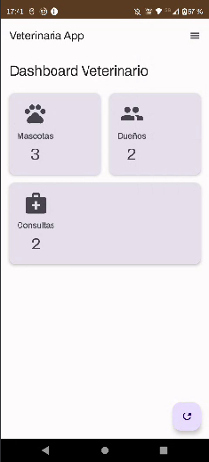

EVIDENCIA 2: Lista de Mascotas. Pantalla de listado de mascotas usando LazyColumn.
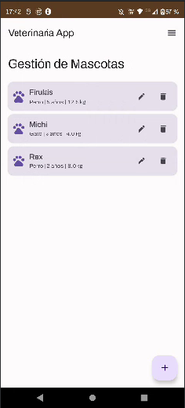
EVIDENCIA 3: Formulario de Registro de Mascota. Formulario de registro de mascota con validaciones.
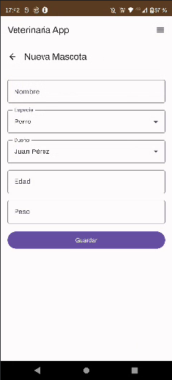
EVIDENCIA 4: Lista de Dueños. Pantalla de listado de dueños registrados.
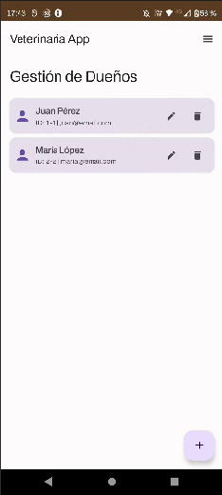

EVIDENCIA 5: Formulario de Registro de Dueño. Formulario de registro de dueño con campos de validación.
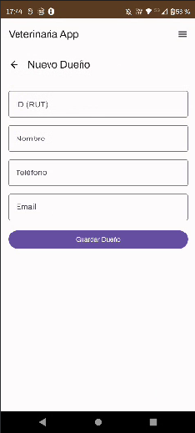
EVIDENCIA 6: AndroidManifest.xml – Activities. Configuración de Activities en AndroidManifest.xml
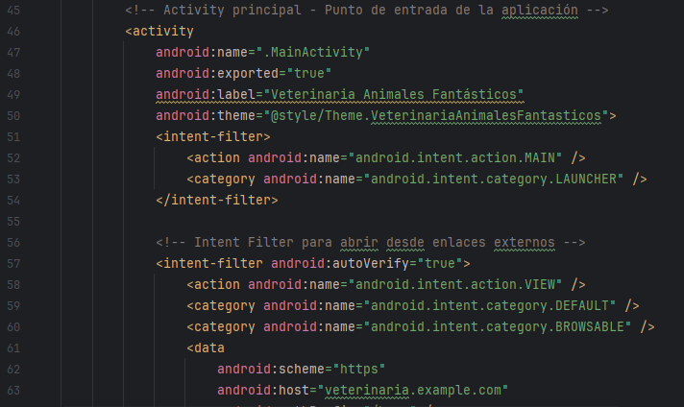
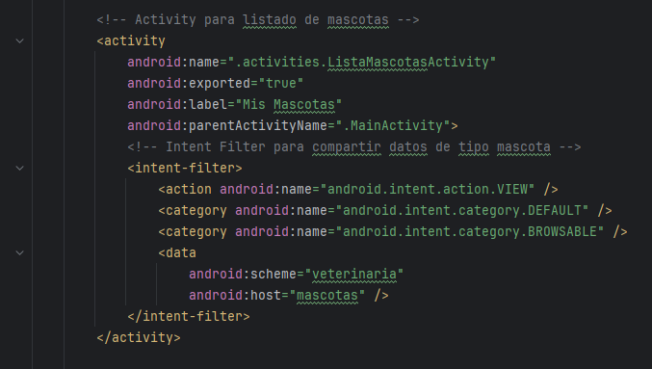
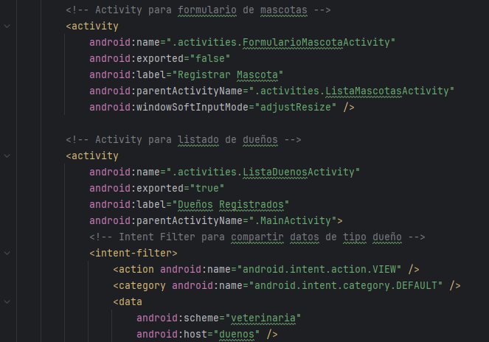

EVIDENCIA 7: AndroidManifest.xml – Service. Declaración del Service (SincronizacionService) en AndroidManifest.xml"
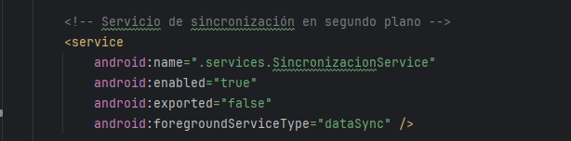

EVIDENCIA 8: AndroidManifest.xml - Content Provider. Configuración del Content Provider en AndroidManifest.xml.
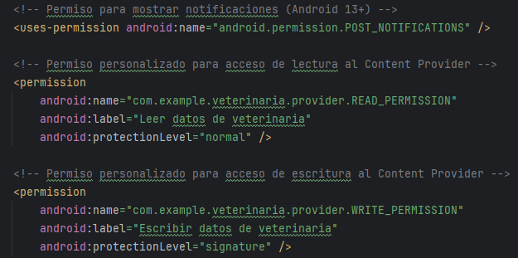
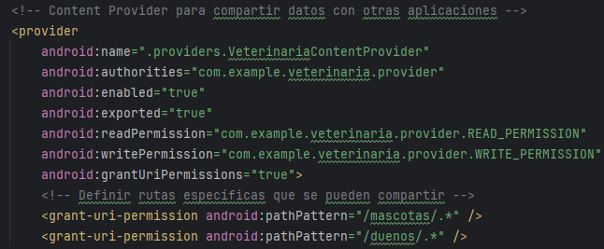

EVIDENCIA 9: AndroidManifest.xml - Broadcast Receiver. Configuración del BroadcastReceiver con Intent Filters
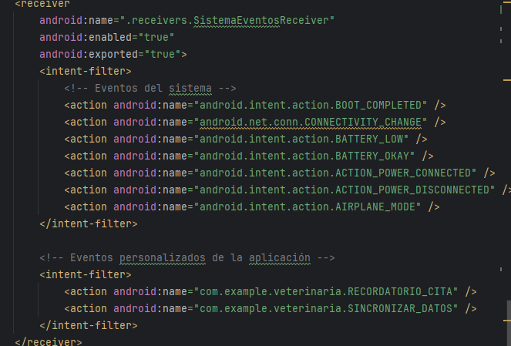
EVIDENCIA 10: Código del Service. Implementación del servicio SincronizacionService.kt"

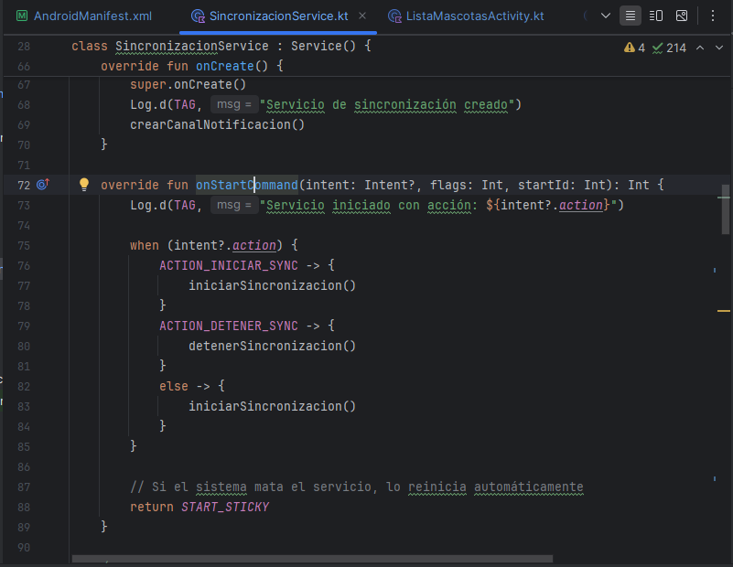

EVIDENCIA 11: Código del Content Provider. Implementación del VeterinariaContentProvider.kt"
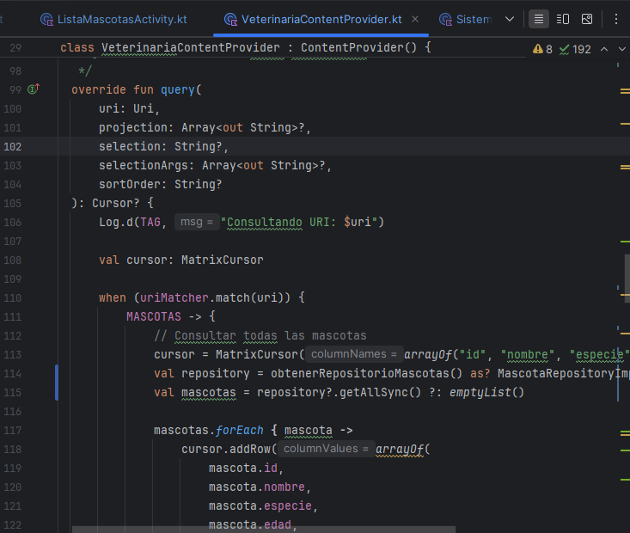
EVIDENCIA 12: Código del Broadcast Receiver. Implementación del SistemaEventosReceiver.kt
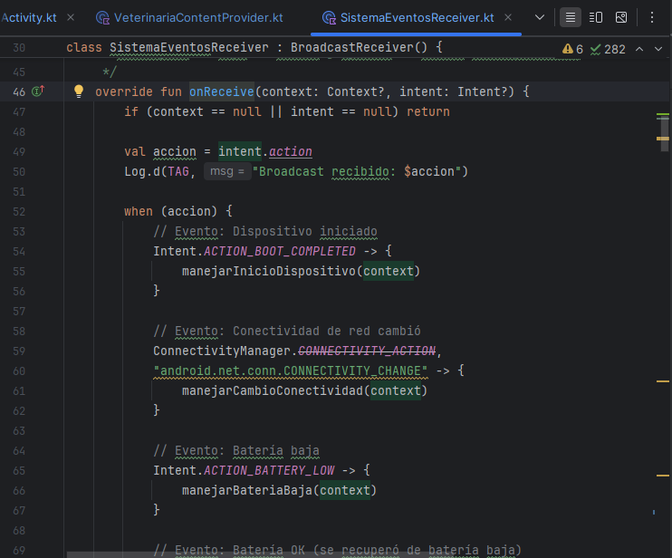

EVIDENCIA 13: Intent Explícito (Navegación). Implementación de Intent explícito para navegación.
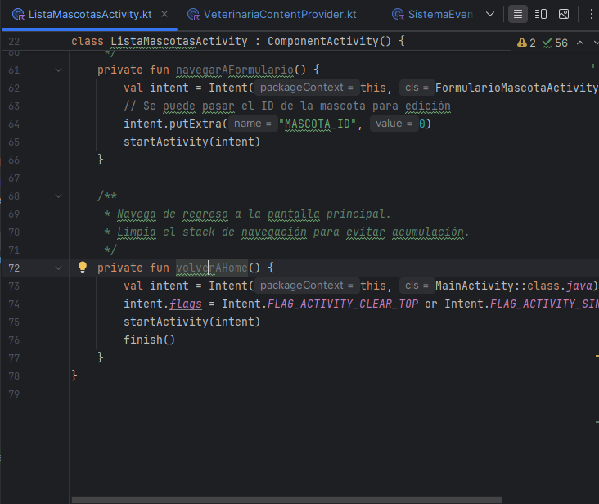

EVIDENCIA 14: Intent Implícito (Compartir). Implementación de Intents implícitos en IntentHelper.kt

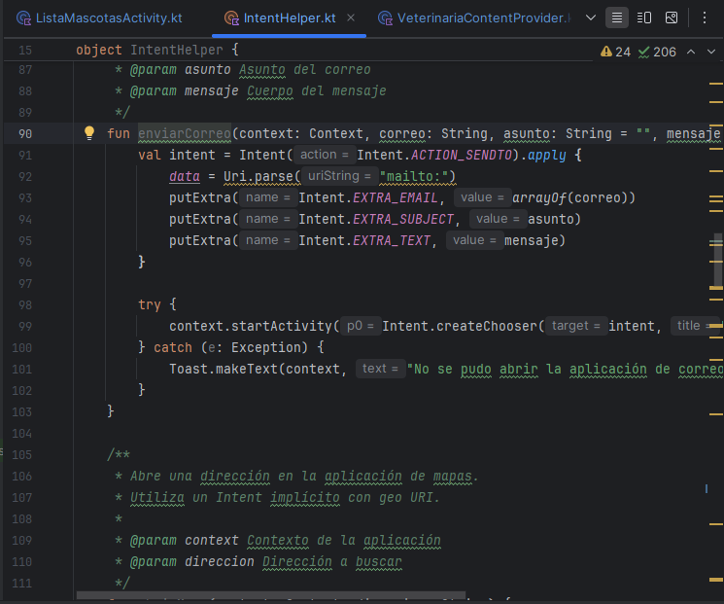

EVIDENCIA 16: Estructura del Proyecto. Estructura completa del proyecto en Android Studio.
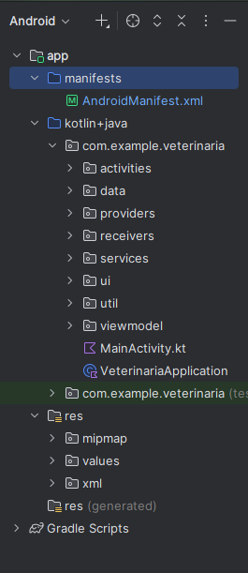
EVIDENCIA 17: Material Theme 3. Implementación de Material Design 3 en la UI
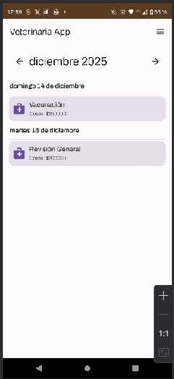

EVIDENCIA 18: Repositorios con getAllSync(). Implementación de métodos síncronos en repositorios para Content Provider
